Muntii Bucegi

,,Nu există alt acces spre ştiinţă decît uşa pe care ne-o deschide natura. Nu există alte adevăruri decît cele pe care le găsim în natura''
L. BURBANK

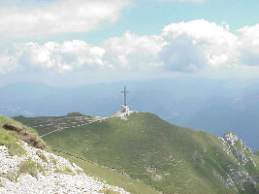

Muntii Bucegi

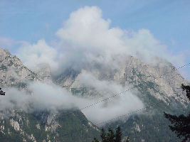
Masivul Bucegi, cu o suprafata de circa 300 km2, se afla la extremitatea estica a Carpatilor Meridionali, desfasurandu-se intre Valea Prahovei la est si culoarul Branului la vest; cade brusc spre nord catre depresiunea Barsei si spre sud, pana la contactul cu Subcarpatii. Fiind de o mare complexitate structurala si morfologica, masivul apare ca o cetate naturala, cu incinta suspendata la 1600 - 2500 m, sprijinita de abrupturi puternice.
In lantul Carpatilor nostri, Muntii Bucegi prezinta un specific deosebit, determinat de natura rocilor, relief si complexele biogeografice. Asezaţi intre valea Prahovei, culoarul Rucar-Bran si masivul Leaota, Bucegii sunt alcatuiti in linii generale dintr-un arc de culmi in forma de potcoava deschis catre miazazi, din mijlocul caruia isi trage izvoarele raul Ialomiţa. Cele doua ramuri principale converg la extremitatea nordica a masivului an varful Omul (2505 m), punctul culminant al masivului ai unul dintre cele mai inalte varfuri din Carpati. Ramura rasariteana, dinspre valea Prahovei, cuprinde munţi ce se ridica intre 2000 şi 2500 m altitudine si care descresc de la nord spre sud: Obarsia (2480 m), Costila (2490 m), Caraiman (2384 m), Jepii Mici (2143 m), Jepii Mari (2071 m), Piatra Arsa (2044 m), Furnica (2103 m), Virful cu Dor (2030 in) s.a. Versantul prahovean este stancos si abrupt, are o diferenţa de nivel de peste 900 m, prezinta pereţi goi de stanca, brazdaţi de hornuri adanci ai incinsi cu brane inierbate, colti şi tarcuri ce domina vagaunile adanci ale vailor - Morarului, Cerbului, Valea Alba, Jepilor, Urlatoarea Mare, Babei, Izvorul Dorului.
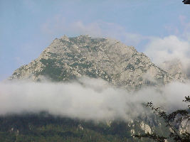
În contrast izbitor cu versantul abrupt prahovean, de cealalta parte a muntilor, spre Izvorul Dorului şi Ialomita, se intinde un platou inalt, acoperit cu intinse pajisti alpine si jnepenisuri. Lung de aproximativ 12 km si lat pana la 3 km, platoul inclina de la nord catre sud, coborand de la 2350 la 1800 m altitudine, intre vaile Izvorul Dorului şi Ialomita, urmeaza sirul muntilor Babele (2294 m), Cocora (2191 m), Laptici (1872 m), Blana (1875 m), Oboarele (1707 m), Dichiu (1713 m) ce descresc in altitudine de la nord cstre sud si se ridica numai cu putin deasupra nivelului platoului. La sud de saua Dichiului se afla mai multi munti marunti care sfarsesc in coama Plaiul Domnesc, deasupra localitstii Moroeni.
La vest de valea Ialomitei se desfasoara cea de a doua ramura principala a masivului. Desprinsa din varful Omul ea se îndreapta mai intai spre vest prin muntii Doamnele (2402 m) si Batrana (2181 in), apoi se arcuieste si se indreapta catre sud, prin muntii Grohotisu (2108 m), Strungile Mari (2089 m), Saua Strunga (1909 m), prin care trece drumul ce leaga valea Ialomitei cu regiunea Branului, apoi munstii Tatarii (1998 m), Deleanu (1901 m), Lucacila (1895 m), Zanoaga (1788 m).
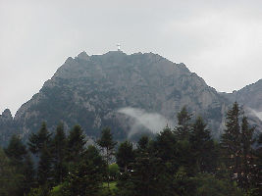
Incepand de la varful Omul si pana la Saua Strunga, peisajul este asemanator cu cel prahovean; se impune un profil asimetric cu versanti externi stancosi si abrupti si suprafete interioare usor inclinate si in cea mai mare parte acoperite cu intinse pajisti alpine si subalpine. La sud de Strunga, ceilalti munti, incepand cu Tatarii, au coame largi si povarnisuri ierboase sau paduroase.
In afara celor doua ramuri, din varful Omul se mai desprind o serie de culmi scurte dar la fel de abrupte. Astfel, catre est se intinde muntele Morarii, in nord-est se ridica maret Bucsoiu (2492 m), al carui piept formeaza o parte din cumpana apelor dintre bazinul Prahovei si cel al Barsei, iar catre nord creasta Padina Crucii, ce separa caldarile glaciare Malaesti (spre est) si Tiganesti (vest) si muntele Tiganesti.
Valea Ialomitei, al carei bazin superior il formeaza paraiele Batrana, Doamnele, Obarsia si Sugari, se desfasoara aproape prin centrul masivului si are mai multe chei (Ursilor, Pesterii, Tataru, Zanoaga, Orzea etc.) ce alterneaza cu bazinele depresionare (Pestera, Padina, Bolboci etc.), in unele existand lacuri de baraj.
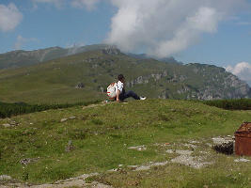
Abrupturile dau nota Bucegilor, fiind dezvoltate mai ales pe conglomerate; doar in vest fasia de calcare titonice imprima un specific aparte. Impresioneaza în orice loc diferenta de nivel de peste 600 m a abruptului, vaile prapastioase si a-proape lipsite de apa care le taie in culmi paralele, goliciunea peretilor pe care dezagregarea actioneaza intens ducand la formarea de grohotisuri si a unui relief de turnuri, clai, ace, strungi, pereti surplombati, separati de crapaturi adanci numite de alpinisti „ferestre" sau „fisuri". Legat de inclinarea straielor, spre interiorul masivului, s-au individualizat polite si brane folosite uneori drept poteci turistice, in acest sens este renumita „brana Caraimanului". Crestele se desfasoara preponderent in sectorul nordic al rezervaţiei. Aici ating cele mai mari dimensiuni (lungimi de l -2 km si versanti abrupti de peste 400 m). Daca cele mai extinse separa circurile ai vaile glaciare, cele secundare (sub l km lungime) apar ca desprinse din abrupturile Bucegilor, ca rezultat al fragmentarii acestora de catre o reţea de vai scurte si prapastioase.
Circurile si vaile glaciare au o desfasurare aproape radiara in jurul varfului Omu. Cea mai mare parte din complexele glaciare se afla in limitele rezervatiei, exceptie facand cele din bazinul Ialomitei. Se includ in intregime complexele Gaura, Tiganesti, Malaesti, Moraru, Cerbu. Circurile, loje ale vechilor acumulari de gheata si zapada, se afla la obarsia acestor vai, la inaltimi in jur de 2000-2200 m. Pe fundul circului exista mase de grohotis (cele mai vechi sunt acoperite de vegetaţie), acumulari recente de blocuri si bolovani depuse de avalanse, in partea frontala, circurile se termina prin praguri glaciare inalte de zeci de metri, pe care apele paraielor, mai ales primavara sau dupa ploile bogate, inregistreaza caderi spectaculoase.
Relieful carstic este legat de masa calcarelor de pe latura vestica a rezervatiei, in sectorul Strunga-Grohotis-Gutanu, iar local de unele blocuri cu dimensiuni mai mari incluse in masa de conglomerate. Specific este exocarstul cu Japiezuri în forme si dimensiuni variabile, unele coline si avene. Dezolvarea se imbina sezonier cu inghetul si dezghetul, contribuind la dezvoltarea reliefului ruiniform de pe abruptul calcaros.
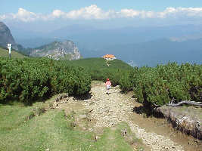
Vegetatia constituie nu numai haina care delimiteaza si detaliaza peisajul, dar ii imprima nuante extrem de variate de la un sezon la altul. Desigur, dezvoltarea reliefului pe inaltimi pana la 2505 m, alcatuirea lui dintr-un complex de suprafete cu inclinari de la cateva grade la abrupturi, expunerile extrem de diferite dar si suportul de conglomerate, calcare, gresii impun etajarea principalelor formatiuni vegetale si o diversitate de aspecte locale.
Toate studiile efectuate in zona masivului Bucegi, au reflectat bogatia de specii si familii reprezentate, sustinand necesitatea protejarii si ocrotirii acestui complex de forme, asociatii si peisaje. In 1935, o parte din masiv este inclus in lista ariilor protejate din Romania, cu statut de Parc National. La acesta se adauga inca doua rezervatii din bazinul Ialomitei si cateva puncte fosilifere din sud.
Teritoriul marii rezervatii din Bucegi include, trei etaje de vegetaţie.
Etajul montan superior - reprezentat pe versantul prahovean al masivului numai in portiunea dintre Sinaia si valea Morarului. Asociatia dominanta aici este fagetul cu brad specific Carpatilor Orientali si Meridionali (pana la valea Oltului), cu intreaga sa compozitie floristica.
Patura ierbacee cuprinde elemente carpatice, cum sunt: colţisorul, vulturica, odoleanul, tataneasa , mierea ursului, piciorul cocosului, floarea pastilor. Cu totul remarcabil este arboretul secular de brad de la Sinaia (lîngă castelul Peles), care mai cuprinde înca arbori monumentali pana la 50 m înaltime si diametre considerabile. De asemenea, unul dintre cele mai frumoase arborete pure de brad din Bucegi, desi mai tanar, se gaseste deasupra localitatii Poiana Tapului, în drumul spre cascada Urlatoare.
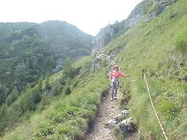
Intre speciile cu raspandire sporadica in Carpati si caracteristice acestui etaj de vegetatie mentionam in primul rand tisa , care se afla in exemplare izolate sau in palcuri in cateva statiuni, si anume: la stancile Sf. Ana (2 exemplare); valea Pelesului; sub stancile de sub Poiana Stanci, la 1050 m, si deasupra carierei de piatra Piatra Arsa; pe Jepii Mici; pe valea Comorilor, la circa 1250 m; pe Caraiman, in valcelul Spalat de sub coltul Picatura, la 1280 m altitudine (circa 10 exemplare).
O alta raritate in cuprinsul masivului este salba moale , care se afla numai in cuprinsul acestei rezervatii, in apropiere de stancile Sf. Ana, în padurea Jepii Mari si pe valea Urlatoarea Mica din Jepii Mici. Datorita pozitiei lor adapostite si calcarelor titonice, stancile Sf. Ana de deasupra Sinaiei au favorizat mentinerea unor elemente rare ca liliacul, iedera alba prezentata o altitudine exceptionala a unor specii lemnoase proprii regiunilor inferioare: prunul, lemnul, alunul, frasinul.
In lumea paraielor si in cheile acestora se afla o vegetatie foarte bogata. Dintre numeroasele specii, majoritatea de statura înalta mentionam: laptucul oii, lopateana, solandul, magul, piciorul cocosului, iarba ciutei, ciulinul. Vegetatia saxicolă din etajul montan superior este foarte variata in raport cu lumina, pozitia si gradul de umiditate pe langa cele mai raspandite specii, cum ar fi: ochii soaricelui, odoleanul, paiusul, feriga de piatra, trasnicul exista unele endimisme carpatice: clopotei si micsandra de munte, ca si unele specii rare.
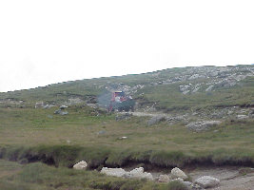
Etajul alpin. Dintre arboretele remarcabile din acest etaj mentionam arboretul de pe braul furnicii care cuprinde o serie de exemplare monumentale unice pe tot cuprinsul masivului; arboretul de larice cu cimbru de pe brana mare a Jepilor, valea Jepilor si Claia Mare, la 1750 m altitudine arboretele de larice de pe versantii nordici ai Jepilor Mici, precum si raritati de larice, delimita, de pe flancuri insorite ale vailor Seaca Jepilor si Seaca Caraimanului. Vegetatia pajistilor de o deosebita bogatie, prezinta un caracter mixt, cuprinzand atat elementele silvicole montane cat si specii pe care le gasim si in etajul alpin inferior. Dintre specii mai deosebite amintim: crinul de padure, coada cocosului, macrisul, iarba moale, militiana, omgul, nopticoasa, coltunul doamnei, tulichina, stevia - endimism carpatic, ciubotica cucului, genteana - endimism Carpato - Balcanic, iarba ciutei, margareta, cruciulita.
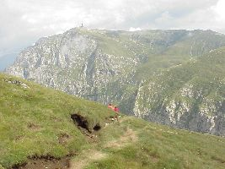
Etajul alpin inferior. Tufarisurile de jnepeni, caracteristice pentru acest etaj, sunt foarte raspandite mai ales pe versantii nordici ai abrupturilor dinspre valea Prahovei si dinspre Bran. De asemenea, rezervatia cuprinde si o buna parte din jnepenisurile de pe platoul muntilor Piatra Arsa, Jepii Mari si Jepii Mici. Jnepenisurile ascund uneori una dintre rarele specii de arbusti de la noi, si anume Lonicera coerulea. Aceasta a fost gasita pe versantul nordic al Jepilor Mici, pe Brana Mare a Costilei, langa firul vaii Albe, pe valea Gaura si muntele Grohotisu, toate aceste statiuni fiind cuprinse in cadrul rezervatiei. Dar cel mai de seama reprezentant al florei lemnoase din acest etaj este cimbrul (Pinus cembra), singura specie arborescenta care se ridica in zona alpina si care reprezinta un relict glaciar cu raspandire limitata la noi. In cadrul rezervatiei principale, Pinus cembra se afla in doua statiuni importante si anume: primul pe versantul nordic al Jepilor Mici, sub Brana Mare a Jepilor, la 1750 m, in punctul Creasta cu Zimbri, si al doilea in valea Gaura, printre tufarisurile de jnepeni, la 1800- 1900 m altitudine, si pe muntele Gutanu, intre valea Gaura si hornul Tapului, in afara de acestea, se mai gasesc cateva exemplare pe creasta nordica a muntelui Bucsoiu, deasupra vaii Malaesti, la circa 1700 m altitudine.
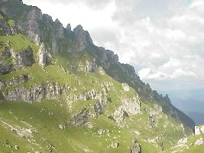
Dintre asociaţiile de tufarisuri pitice amintim: firuta , vitelarul , salcia pitica, cornutul, garofita , afinul , merisorul. Asociaţia se intalneste mai ales pe versantii nordici sau vestici, unde zapada se asterne tot timpul iernii, dar se topeste relativ repede primavara, pe soluri de tip podzol alpin. La altitudini mai mici sau pe versanti mai luminati, mai intilnim paiusul, rotunjioara. În etajul alpin propriu - zis se intilnesc cele mai interesante asociaii din tot cuprinsul Bucegilor. Aici sunt intrunite majoritatea elementelor specifice masivului, precum si cele mai multe endemisme si raritatii floristice. Remarcabila din acest punct de vedere este vegetatia ce acopera branele, campurile inierbate ce inlantuie abrupturile stancoase. Crestele ierboase si branele de pe versantii abrupti si insoriti sunt aproape in intregime acoperite de asociatii de graminee, caracteristice pe soluri scheletice. Aceste specii sunt faciesul, paiusul si feruta. Dintre speciile insotitoarte amintim: limba, ura, lana caprelor, garofita - endemisme a Carpaţilor Meridionali. Cinci degete, sparceta - endemism Carpatic, unghia pasarii, gentiana, ghintura, cimbrisorul - endemisme cazatic, vartejul pamantului, campanula, ochiul boului. Se gasesc si orhideele. Dintre speciile mai rare amintim fastuca porcii - endemism Carpatic raritate endemica pentru Bucegi - endemism Carpatic - endemism pentru Bucegi si Piatra Craiului - numai in Bucegi.
Obiective de interes peisagistic
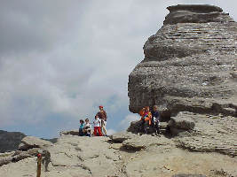
Babele- Stanci solitare, sub forma unor ciuperci, modelate de agentii subaerieni [n alternanta de strate de gresii si conglomerate, cu rezistente diferite la eroziune.
Cascada Caraimanului - frumoasa cadere de apa pe valea Jepilor, la altitudinea de circa 1700 m.
Cascada Urlatoare - la altitudinea de 1055 m, apele sar peste un prag format din brecie calcaroasa, avand la baza strate de Sinaia, iar in partea de sus conglomerate.
Cheile Orzei- apar pe valea Ialomitei, in aval de lacul Scropoasa, pe o lungime de circa 2 km, distanta pe care valea este foarte ingusta. Urmand cursul spre amonte, la iesirea din chei intalnim barajul lacului de acumulare.
Cheile Tatarul Mare - de pe raul Ialomita, apar la traversarea pintenului de calcare care inainteaza din muntele Tataru.
Cheile Tatarul Mic - numite si cheile Coteanului, se afla tot pe Ialomita.
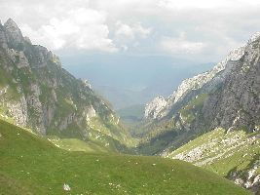
Cheile Zanoaga Mare - de pe valea Ialomitei, sunt sapate in calcare si prezinta versantii abrupti, strabatuti de numeroase tuburi de drenaj subteran.
Cheile Zanoaga Mica - apar pe valea Ialomitei, intre confluenta cu paraul Bolboci pe dreapta si Oboarele pe stanga.
Lacul Bolboci - pe valea Ialomitei, cu un volum util de 13 milioane m3.
Lacul Scropoasa - lac de baraj, construit in 1929, pe raul Ialomita, in scopuri hidroenergetice; se foloseste si pentru agrement.
Pestera lui Bogdan - amplasata pe clina sudica a Plaiului Piatra Arsa, are 141 m lungime si o denivelare de 5 m.
Pestera Ialomitei - sculptata de ape in versantul sudic al muntelui Batrana, ea se deschide spre valea Ialomitei, la altitudinea de 1660 m, la intrarea raului in cheile Pesterii. Lungimea totala este de 1128 m,din care sectorul accesibil al pesterii este de 400 m,iar deschiderea, la intrare, de 15 m.
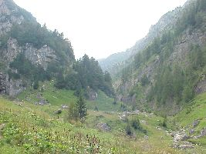
Pestera Ursului - se afla in apropierea cheilor Tatarul Mare, la altitudinea de 1548 m, avand o lungime de 100 m.
Platoul Bucegilor - o imensa suprafata structurala, care inclina usor spre vest, intrerupta doar de cateva valcele.
Sfinxul - stanca solitara, pe culmea Babele, modelata de agentii subaerieni, prin eroziune diferentiala exercitata asupra unei alternante de gresii si conglomerate.
Valea Cerbului - este o vale glaciara, cu versantii foarte puternic inclinati, incadrata la nord de coltii Morarului, la sud de muntele Costila, iar la vest de varfurile Omu si Bucura.
Valea Ialomitei - in forma de "U" , iar la baza morenei frontale apar numeroase izvoare. In sectorul glaciar al complexului Ialomitei intra vaile Obarsia, Sugarile si Doamnele.
Varful cu Dor - ofera o perspectiva splendida asupra Vaii Prahovei, de-a lungul careia poate fi urmarita succesiunea de asezari pana la Campina si Ploiesti.
Varful Omu si Varful Scara cu panorame unice si altele.

Bibliografie:

- Beldie A. - "Rezervatia naturala Bucegi"
- Eliade E. - "Cateva aspecte din flora micrologica a Muntilor Bucegi"
- Ioana Zorila - "Geografia Romaniei"

Referat intocmit de:
Marin Georgiana
clasa a XIIa B
Liceul de Arta « Ionel Perlea »
Slobozia

